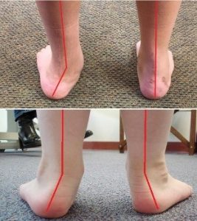

Вальгусна деформація стопи (плосковальгусна стопа) може викликати ряд проблем, які погіршують якість життя, особливо у дітей

Біль і дискомфорт : Вальгус може спричинити біль у стопах, колінах, стегнах і навіть у спині через неправильний розподіл навантаження на опорно-руховий апарат.

Неправильна хода : Через деформацію стоп дитина може неправильно ходити, що впливає на поставу та координацію.

Ризик розвитку інших захворювань : Вальгус може стати причиною розвитку плоскостопості, артриту або інших захворювань захворювань через постійне неправильне навантаження.

Швидка втома : Діти з вальгусом часто швидше втомлюються під час ходьби чи активних ігор через нестабільність стопи та м'язовий дисбаланс.

Косметичний дефект : Деформація стопи може візуально впливати на зовнішній вигляд ніг, що може спричинити психологічний дискомфорт, особливо у підлітків.

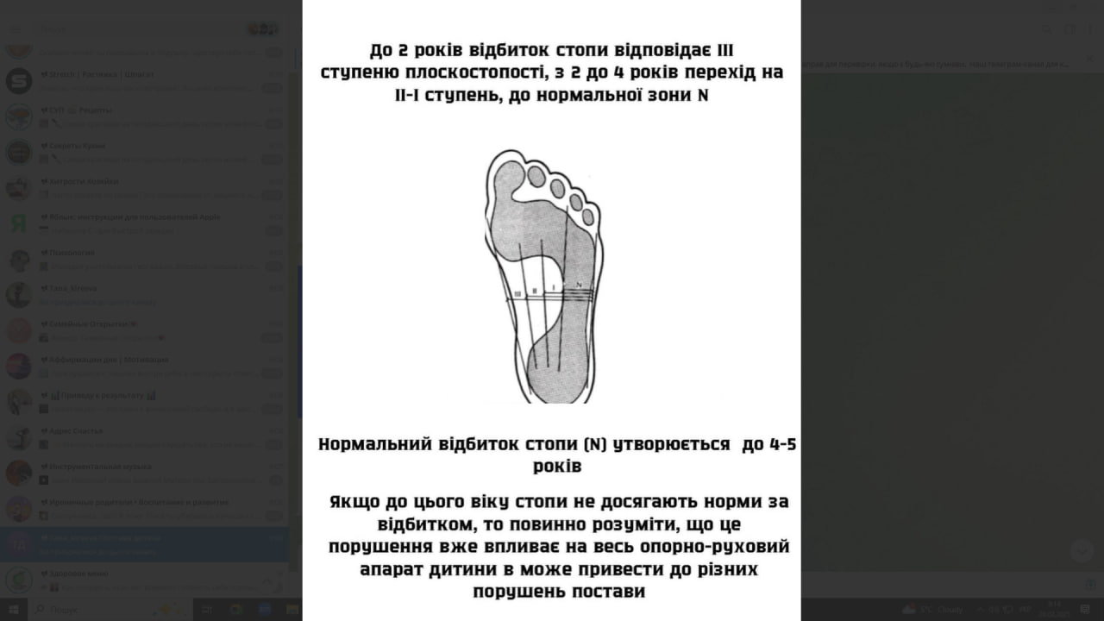

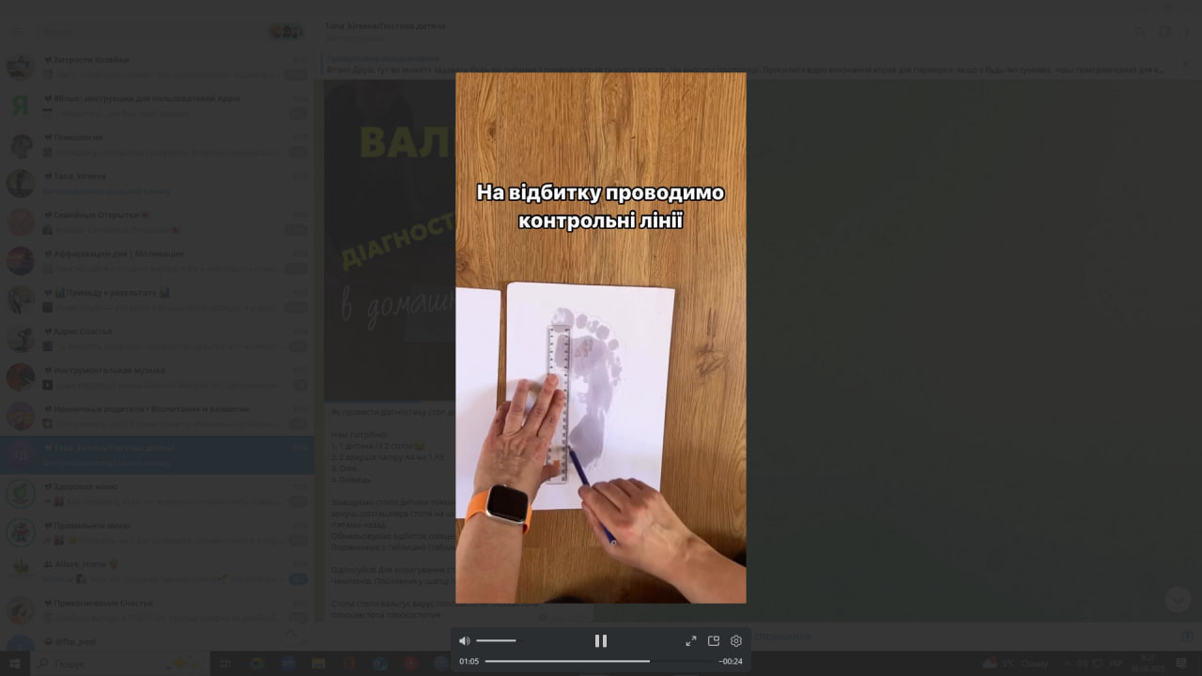

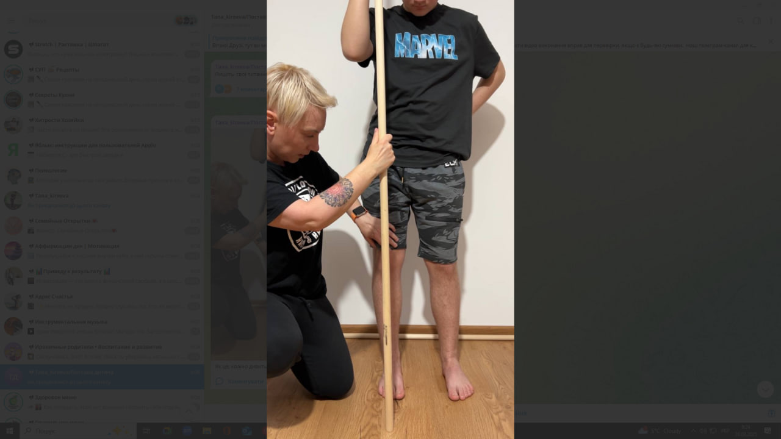

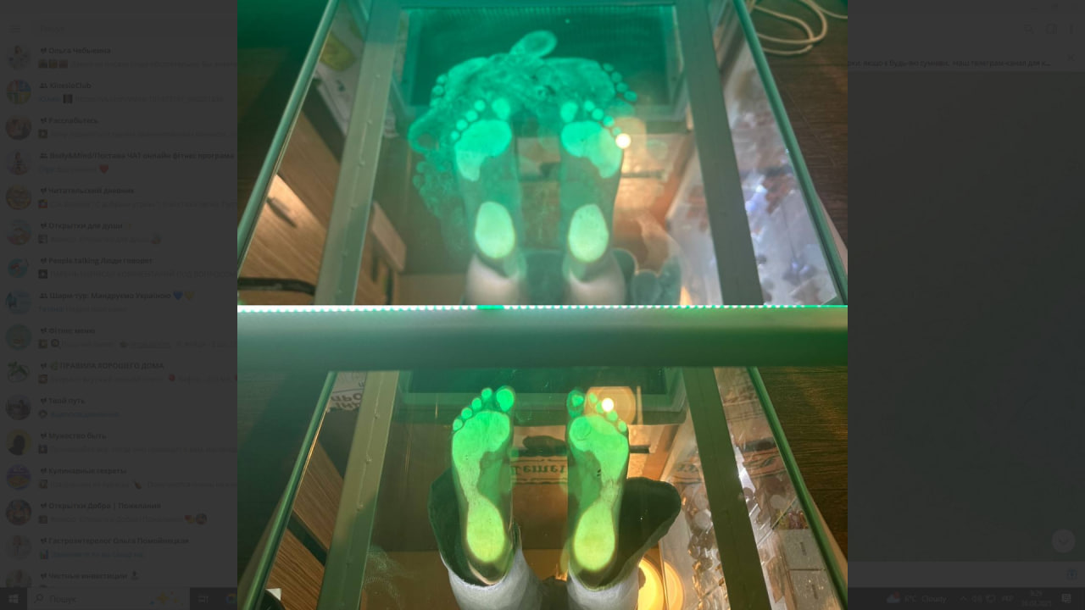

**Програма курсу від реабілітологів Тетяни та Дмитра Киреєвих**

***Програма має модулі:***

***Модуль 1. Заняття для дітей 3-5 років***

***Модуль 2 . Заняття для дітей від 5-6 років.***

**МОДУЛЬ 1. ЗАНЯТТЯ ДЛЯ ДІТЕЙ ВІД 3-5 років**

*Заняття 1. Масаж підошовної фасціі з масажним м"ячем*

Масаж підошовної фасції покращує сенсомоторний розвиток, координацію та профілактує плоскостопість. Стимуляція стопи активізує м’язи, покращує кровообіг і допомагає правильному формуванню склепіння. Це також знімає напругу після активного дня та розвиває відчуття опори під час ходьби - 14.04 хвилин

*Заняття 2. Вправи з силіконовим браслетом*

Вправи з силіконовим браслетом зміцнюють м’язи стопи, покращують баланс і координацію. Вони допомагають правильно формувати склепіння стопи, що важливо для профілактики плоскостопості. Такі рухи розвивають зв’язок між стопою і мозком, сприяючи кращій стійкості та правильному розподілу ваги під час ходьби. Регулярне виконання робить стопи сильнішими й більш витривалими для активних ігор та бігу - 17.38 хвилин

*Заняття 3. Перекати по стопі*

Перекати по стопі та ходьба різними варіантами (на п’ятах, носках, зовнішньому та внутрішньому краю) зміцнюють дрібні м’язи стопи, покращують її рухливість і координацію. Ці вправи розвивають баланс, допомагають формуванню склепіння стопи та профілактують плоскостопість. Завдяки сенсорній стимуляції стопа краще відчуває опору, що позитивно впливає на поставу та навички ходьби. Регулярне виконання сприяє правильному розподілу навантаження на ноги, роблячи рухи дитини більш впевненими та стійкими - 15.57 хвилин

*Заняття 4. Вправи з двома книжками та дрібними іграшками*

Вправи з розвивають дрібну моторику стопи, рівновагу та координацію, зміцнює м’язи стопи, тренують баланс і поставу, вправи формують правильні рухові патерни, допомагаючи дитині бути більш стійкою та впевненою у рухах - 19.07 хвилин

**МОДУЛЬ 2. ЗАНЯТТЯ ДЛЯ ДІТЕЙ ВІД 6 років**

*1. Блок масажних технік.*

Масаж стопи при вальгусі покращить кровообіг та зняти напруження з перевантажених зон , що сприяє більшій мобільності суглобів. Це доповнення до вправ, які після стопи краще реагувати на корекційні навантаження - 25 хвилин

*2. Блок вправи без обладнання.*

Ці вправи дозволяють сформувати стабільну триточкову основу на кожній нозі. (трикутник стопи) - 28 хвилин

*3. Блок вправи з кухонною губкою.*

Губка використовується як візуальний та тактильний контроль для вправ, які покращують зміцнення м'язи стопи - 22 хвилин

*4. Блок вправи з фітнес-гумкою.*

Ці вправи базуються на методі неврологічного фитбеку. Неврологічний фідбек — це метод тренування, який спрямований на покращення функцій центральної нервової системи через зворотній зв'язок. У контексті корекції постави, неврологічний фідбек використовується для того, щоб навчити тіло правильно реагувати на сигнали мозку, покращуючи координацію, баланс і м’язову пам'ять - 17 хвилини